**CRONOGRAMA – DEFINIÇÕES**

**PARTE IMPORTANTE PARA VOCÊ CONSEGUIR FAZER UMA BOA GESTÃO DO SEU PROJETO, E IDENTIFICAR EM QUE FAZE SE ENCONTRA.**



**STAGING – INFORMAÇÕES COLETADAS DO ERP  
ORIGEM DOS DADOS = OLTP / TABELA DESTINO= OLAP**

**DADOS OBTIDOS UTILIZANDO SQL**

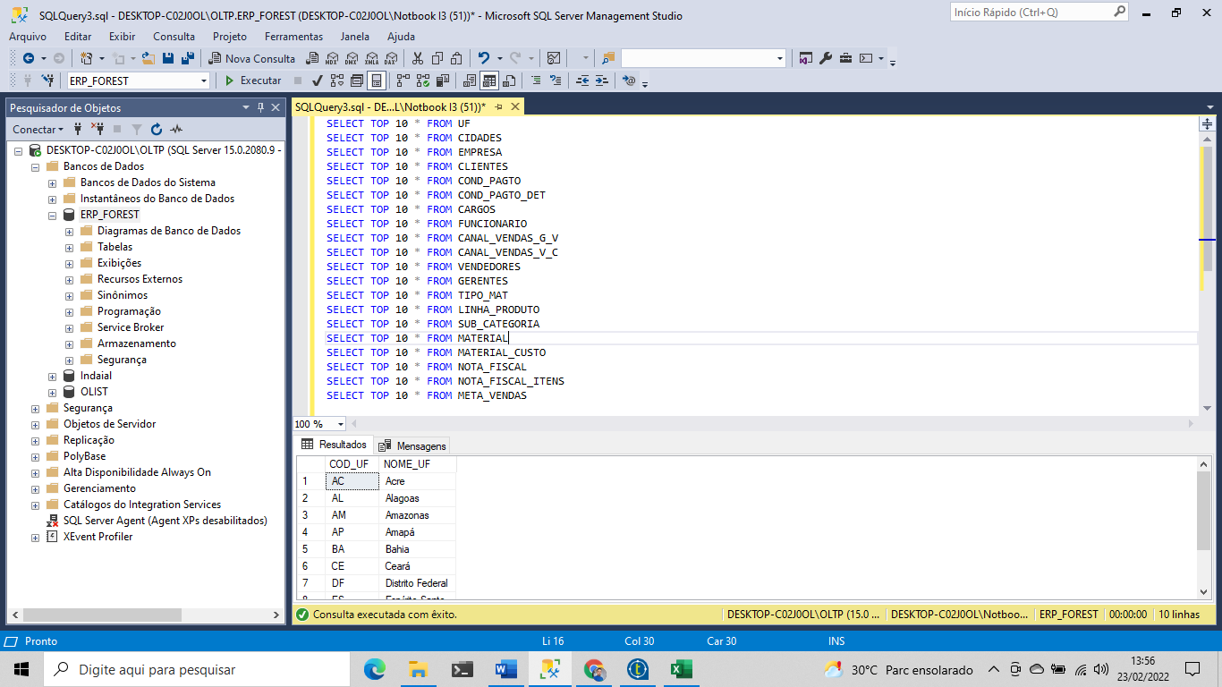

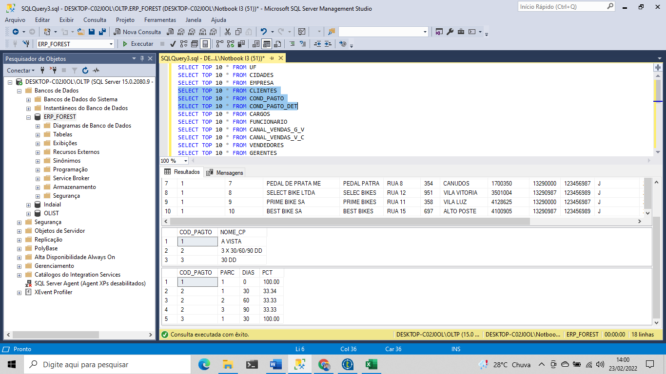

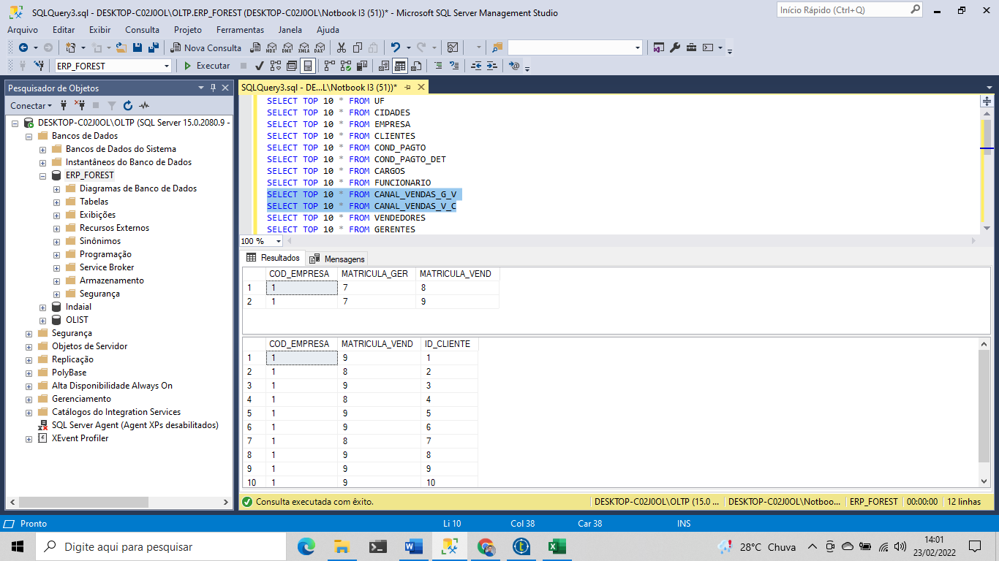

**COM ESSA TABELA CONSEGUIMOS ENTENDER O QUE IREMOS FAZER, TRANSFORMAR ÀS TABELAS DE ORIGEM DE DADOS PARA TABELA DESTINO STG = STAGING**



**METADADOS ERP - ESTRUTURA DO ERP**

BUSCANDO ESSAS INFORMAÇÕES POR SQL SERVER

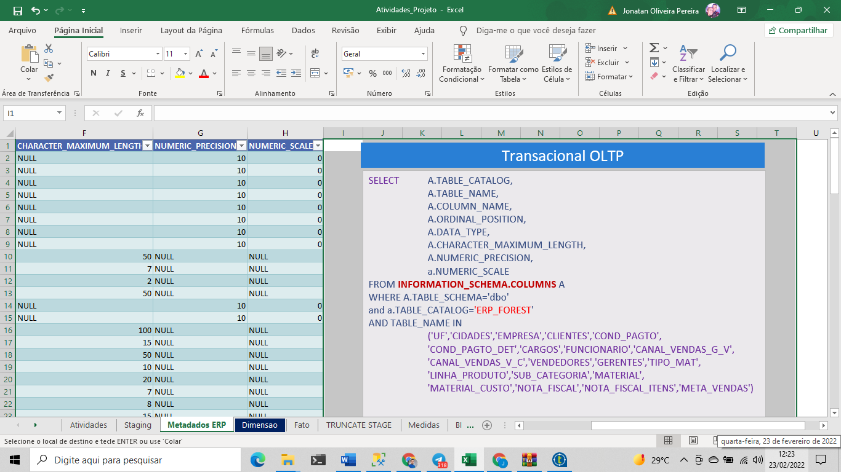



**DIMENSÃO**

**SÃO TABELAS DE CARGAS CRIADAS A PARTIR DAS TABELAS DE STAGING =STG**



**FATO**

**SÃO TABELAS CRIADAS A PARTIR DAS TABELAS STAGING E DIMENSÃO**



**TRUNCATE STAGE**

**LIMPA TODAS AS TABELAS DE CARGAS DE STAGING PARA DEPOIS CARREGAR AS TABELAS**



**MEDIDAS USANDO DAX**



**TALEND – TELA INICIAL**

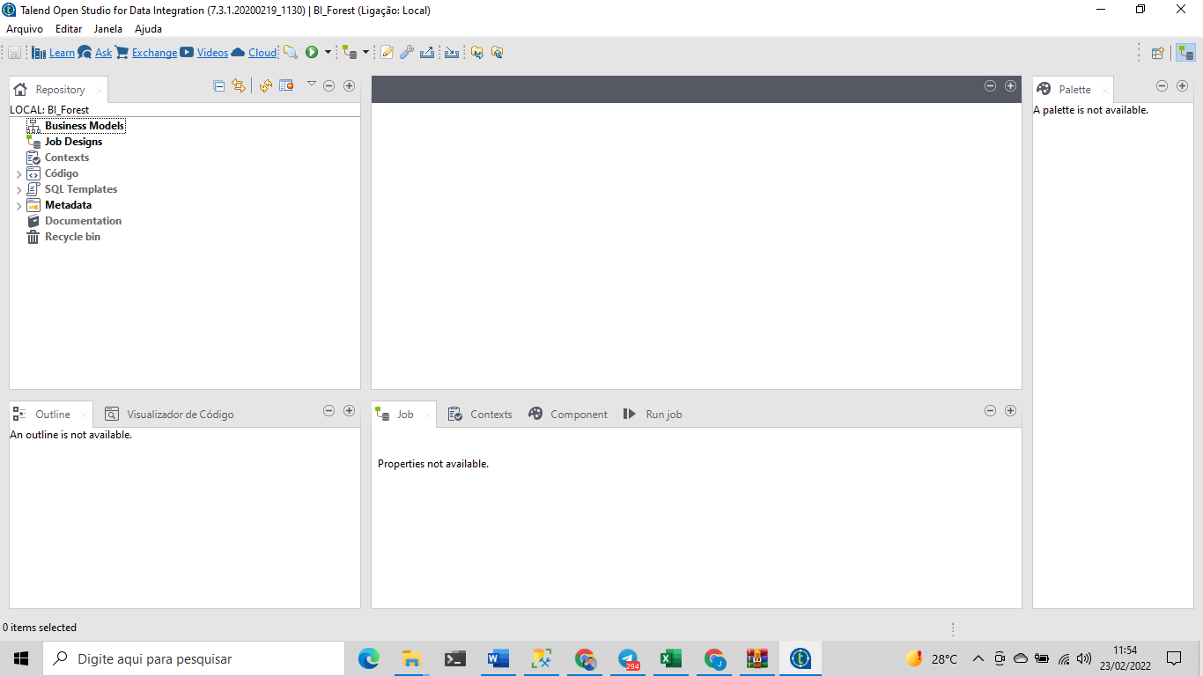

**CRIAR CONEXÃO**

**IREMOS CRIAR DUAS CONEXÕES UMA PARA OLTP E OUTRA PARA OLAP**

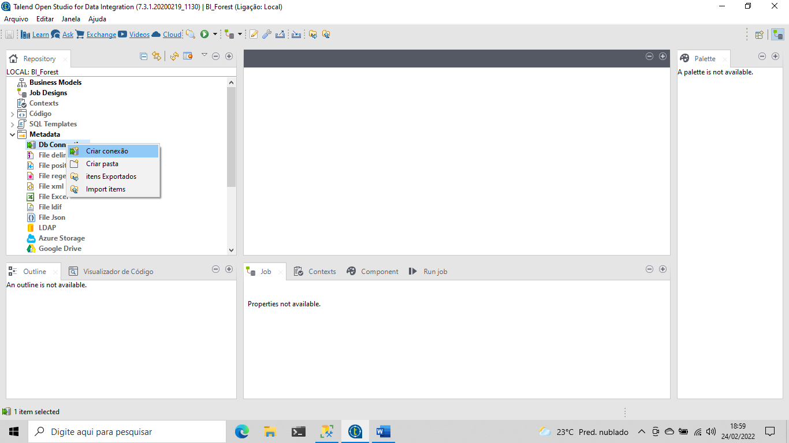

**CONEXÃO OLTP**

* **NEXT**

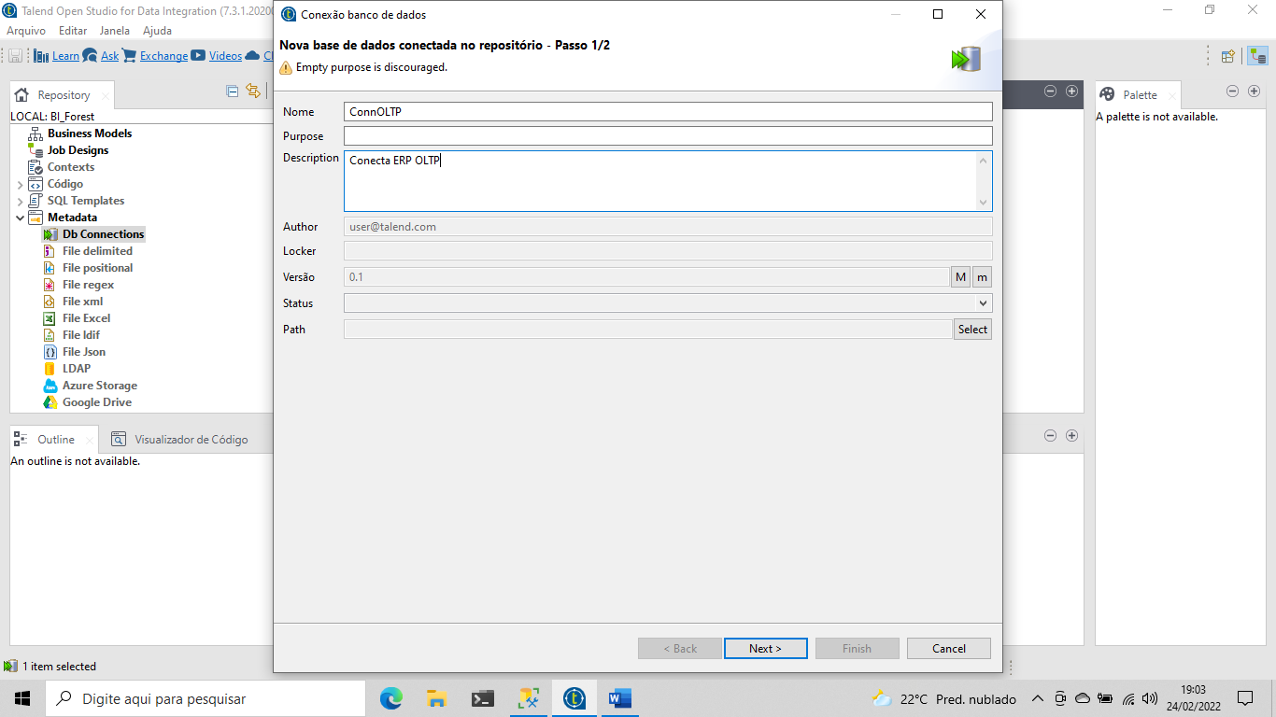

ESCOLHENDO O TIPO DE BANCO DE DADOS

COLOCANDO O ACESSO DO USUÁRIO APENAS DE LEITURA

* **INSTANCE=OLTP**

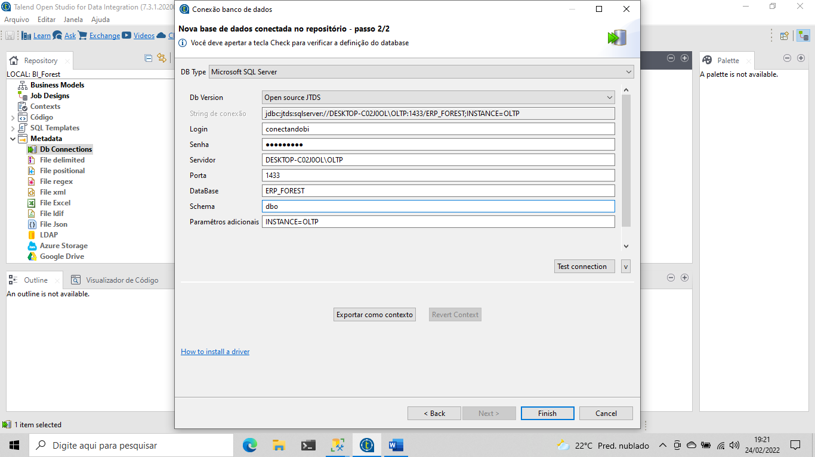

* **TEST CONNECTION**

**ERRO DE CONEXÃO**

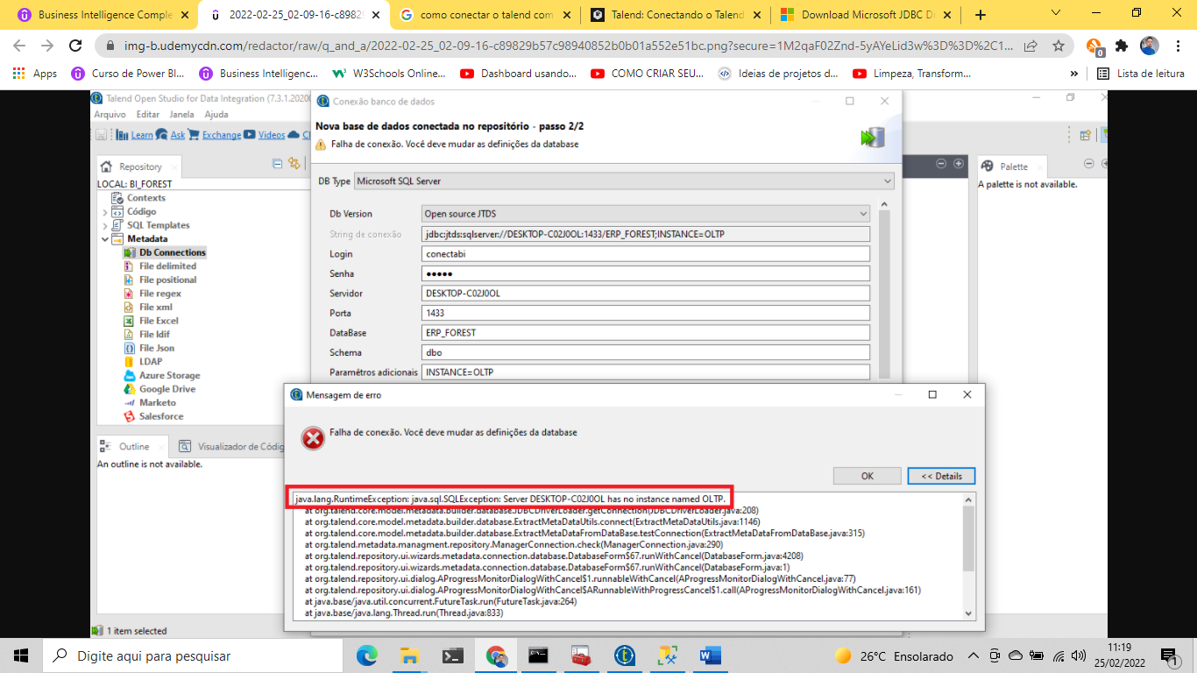

**DOWNLOAD DE 3 DRIVERS**

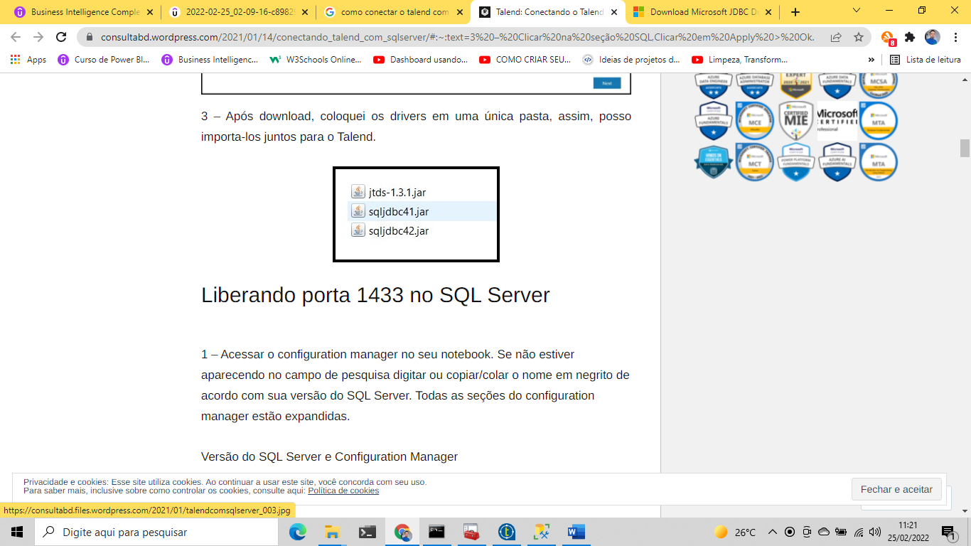

JTDS: [HTTPS://SOURCEFORGE.NET/PROJECTS/JTDS/FILES/JTDS/1.3.1](https://sourceforge.net/projects/jtds/files/jtds/1.3.1)

SQLJDBC41: [HTTPS://WWW.MICROSOFT.COM/EN-US/DOWNLOAD/DETAILS.ASPX?ID=54670](https://www.microsoft.com/en-us/download/details.aspx?id=54670)

SQLJDBC42: [HTTPS://WWW.MICROSOFT.COM/EN-US/DOWNLOAD/DETAILS.ASPX?ID=54671](https://www.microsoft.com/en-us/download/details.aspx?id=54671)

CONFIGURANDO TALEND

ACESSAR SUA PASTA DO TALEND NO DISCO C, IR ATÉ A PASTA **PLUGINS**.

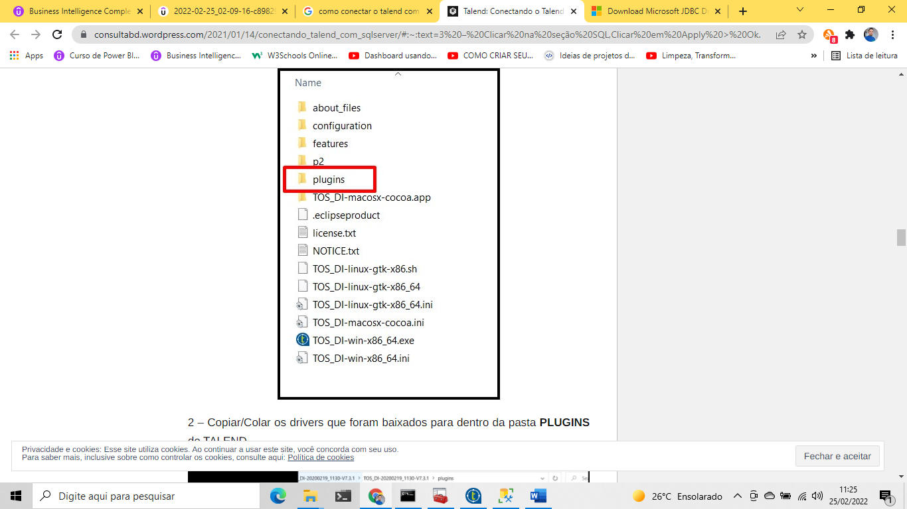

COPIAR/COLAR OS DRIVERS QUE FORAM BAIXADOS PARA DENTRO DA PASTA **PLUGINS**DO TALEND.

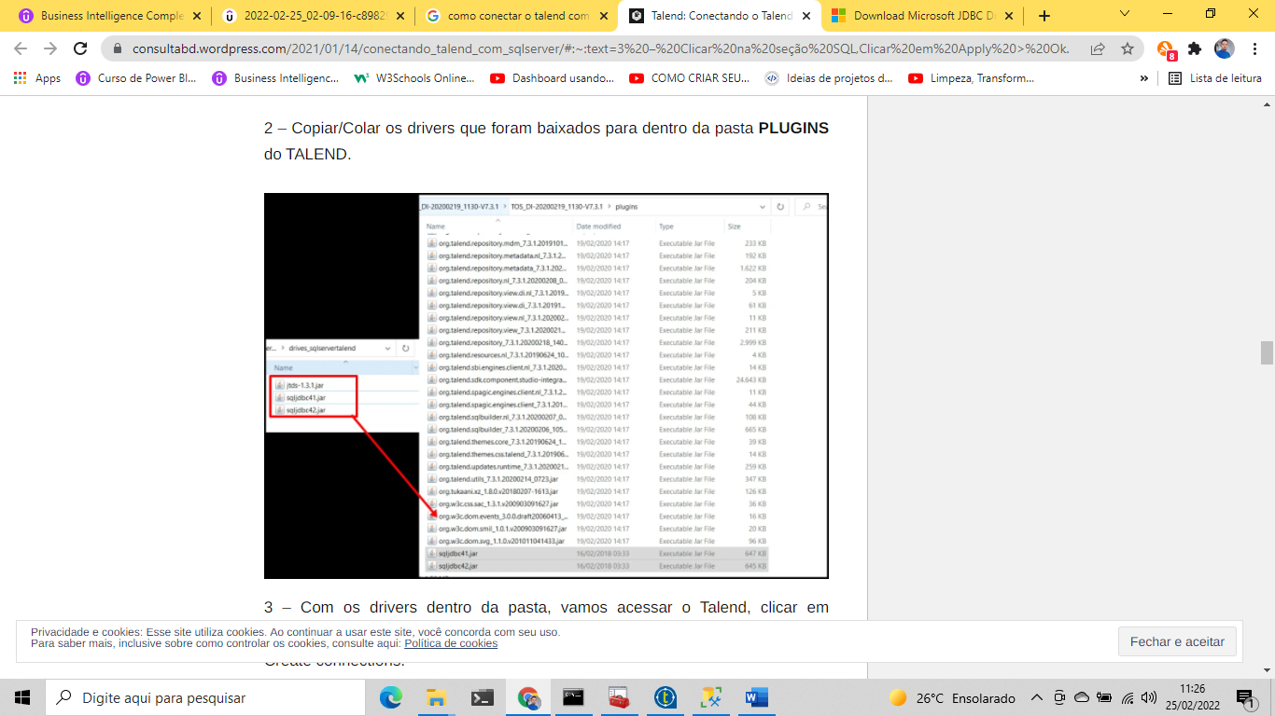

**ABRIR NOVAMENTE O TALEND E FAZER TODO O PROCESSO ANTERIOR DE CONEXÃO**

**E PRONTO CONECTADO COM SUCESSO**

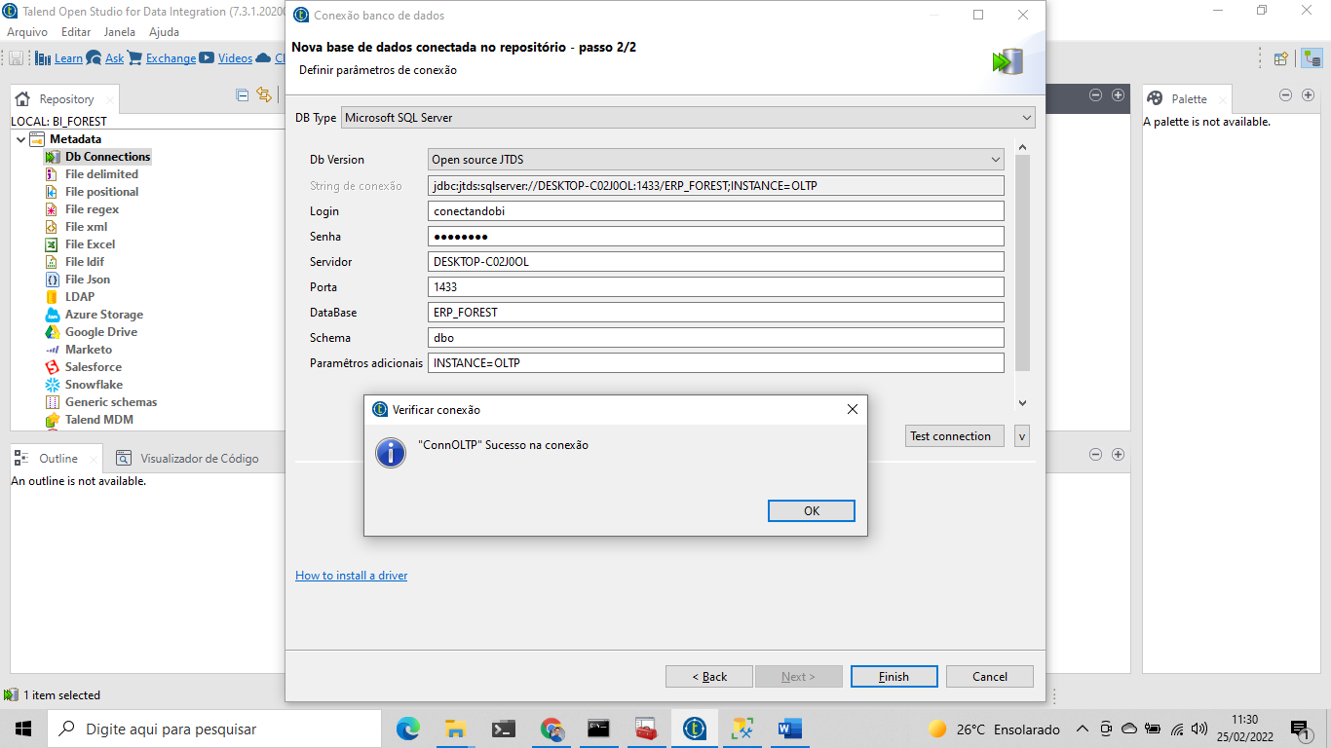

**CONEXÃO OLAP**

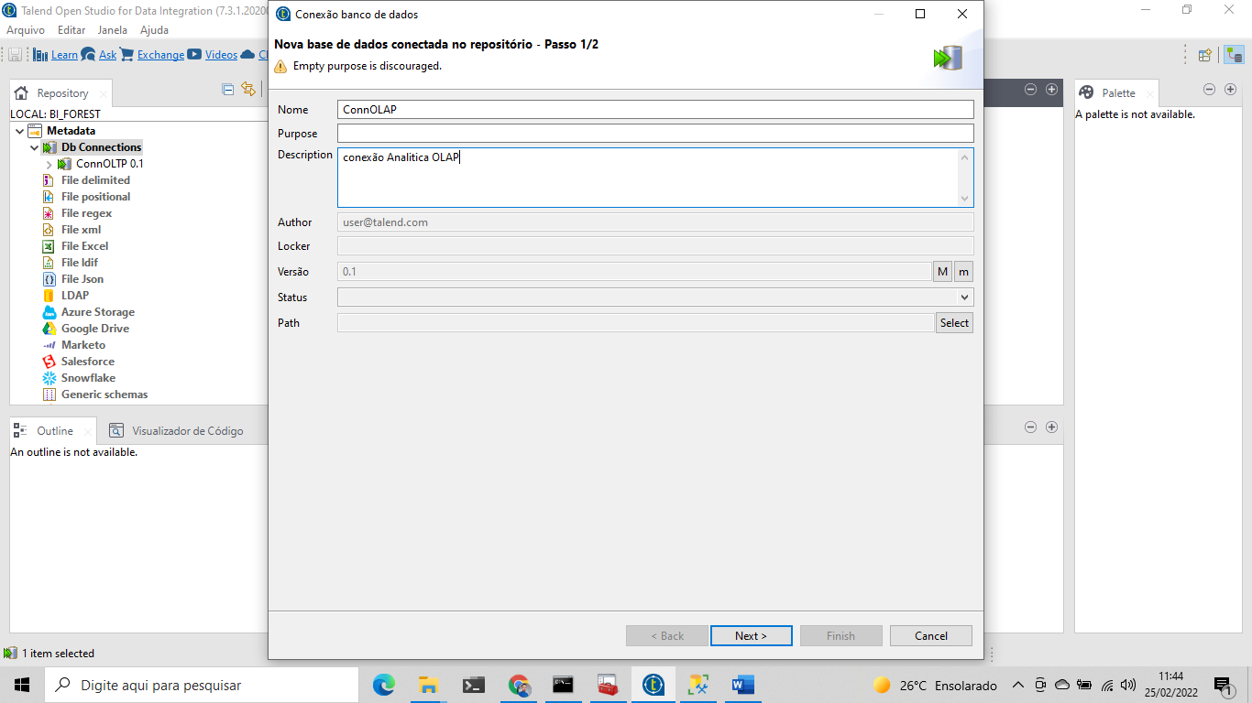

CONECTADO COM SUCESSO

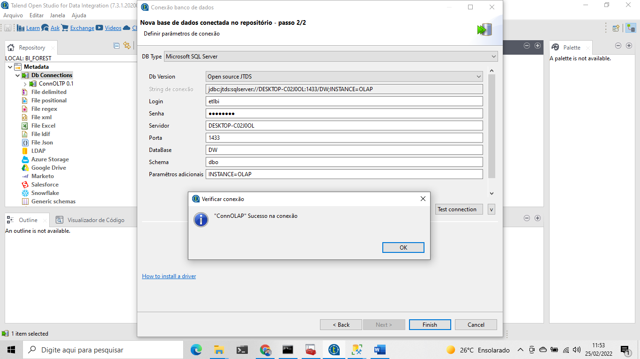

AGORA VAMOS SELECIONAR AS TABELAS QUE QUEREMOS TRABALHAR NO OLTP

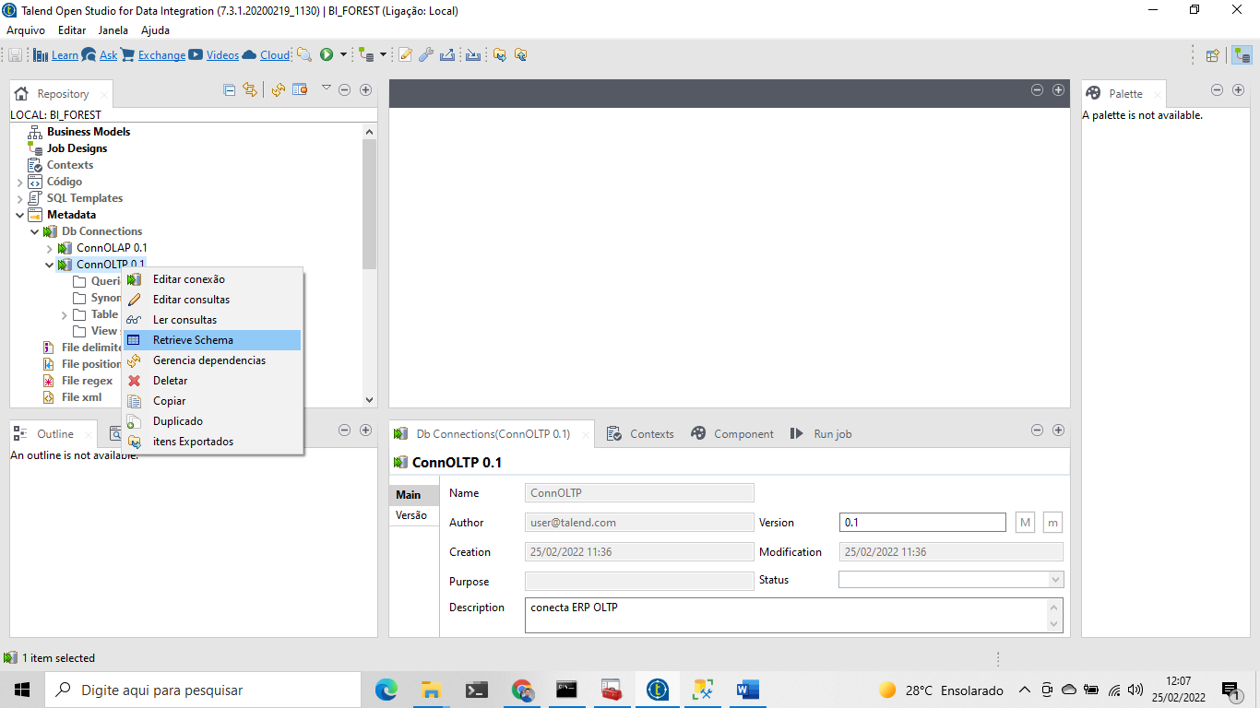

* NEXT

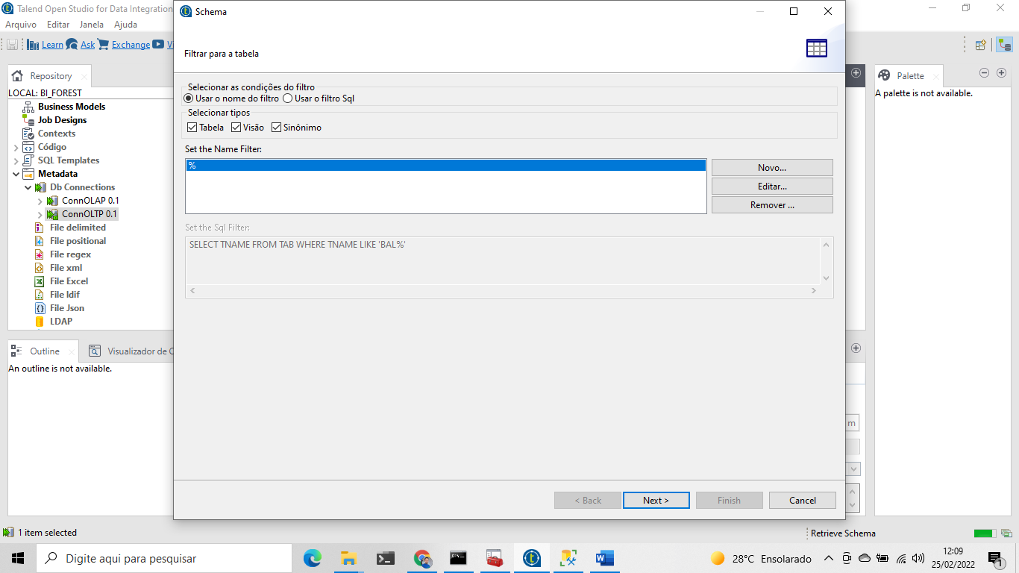

* SELECIONAR TUDO
* NEXT
* FINISH

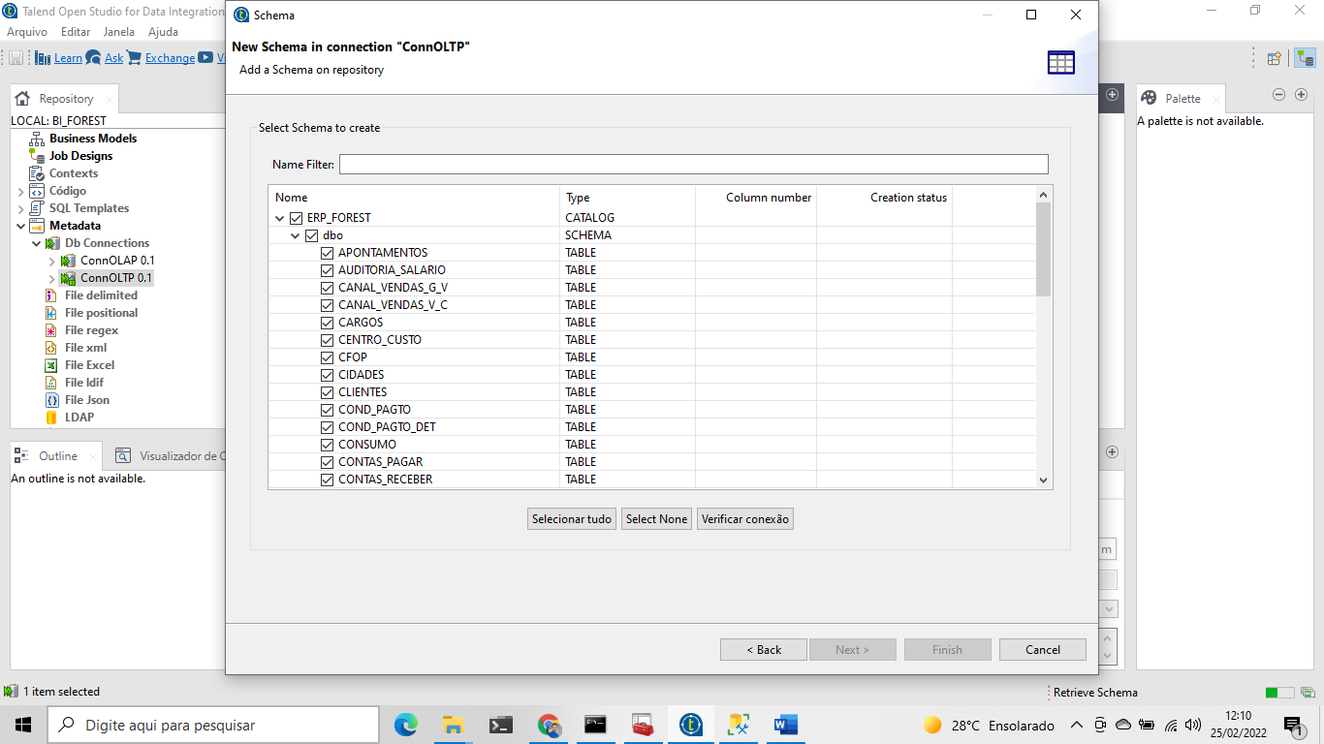

DESSA FORMA CONSEGUIMOS VER ÀS TABELAS COMO SE ESTIVESSE NO SQL SERVER

